TÀI LIỆU SINH HOẠT CHI ĐOÀN THÁNG 10/2022
CÁCH MẠNG THÁNG MƯỜI NGA
BIỂU TƯỢNG CỦA PHONG TRÀO CỘNG SẢN, CÔNG NHÂN QUỐC TẾ

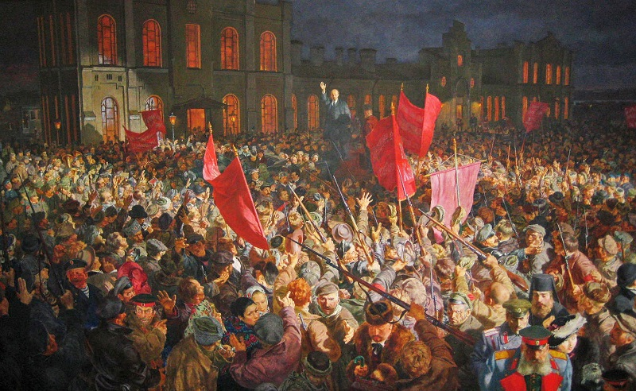
Cách mạng Tháng Mười, cả những thành công và hạn chế của nó, đã để lại nhiều bài học quý giá, khơi dậy bao nhiêu cảm xúc và trăn trở trong lương tri của nhân loại. Con đường đi lên CNXH do Cách mạng Tháng Mười Nga khai mở vẫn là giải pháp đúng đắn và cần thiết cho cho nhân loại yêu chuộng hòa bình nói chung và Việt Nam nói riêng.
Cách mạng Tháng Mười Nga đã tạo nên bước ngoặt vĩ đại trong lịch sử nhân loại. (Nguồn: tapchicongsan.org.vn)
CÁCH MẠNG THÁNG MƯỜI NGA-TRANG SỬ MỚI CỦA NƯỚC NGA
Cách mạng tháng Mười Nga (năm 1917) mở ra trang sử mới đối với nước Nga và tiến trình phát triển của nhân loại - cuộc cách mạng mang sứ mệnh khai sinh ra chủ nghĩa xã hội hiện thực. Cách mạng tháng Mười đã đi vào lịch sử với tính chất đột phá mở đường và dẫn đường, là một thành tựu lớn trong tiến trình của lịch sử nhân loại với lý tưởng vô cùng cao đẹp là xóa bỏ chế độ người bóc lột người, thực hiện hòa bình, độc lập dân tộc, dân chủ và chủ nghĩa xã hội (CNXH).
Là cuộc cách mạng đánh dấu bước chuyển biến về chất của CNXH khoa học: từ lý luận đã trở thành hiện thực sinh động. V.I.Lênin từng nhận định, Cách mạng Tháng Mười đã mở đầu cho “một thời đại mới trong lịch sử loài người”, “một sự nghiệp mới mẻ sáng tạo ra một chế độ nhà nước xưa nay chưa từng có”. Khẳng định tầm vóc, giá trị to lớn của Cách mạng Tháng Mười, Hồ Chí Minh viết: “Giống như mặt trời chói lọi, Cách mạng Tháng Mười chiếu sáng khắp năm châu, thức tỉnh hàng triệu người bị áp bức bóc lột trên trái đất... Trong lịch sử loài người chưa từng có cuộc cách mạng nào có ý nghĩa to lớn và sâu xa như thế”(1).
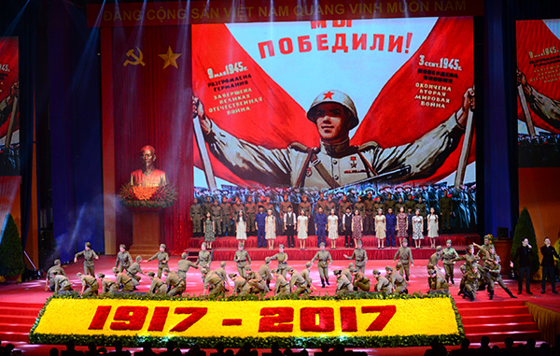
Diễn văn đọc tại Lễ kỷ niệm 100 năm Cách mạng tháng Mười Nga (tổ chức ngày 5/11/2017), Tổng Bí thư Nguyễn Phú Trọng nêu rõ: “Cách mạng tháng Mười Nga đã làm rung chuyển thế giới, phá tan một mảng lớn trong hệ thống chủ nghĩa tư bản, đế quốc, mở ra một thời đại mới trong lịch sử nhân loại. Với thắng lợi của Cách mạng tháng Mười, những tiên đoán của các nhà sáng lập chủ nghĩa xã hội khoa học đã trở thành hiện thực trên một phần sáu địa cầu. Lần đầu tiên rong lịch sử, những người lao động đã đứng lên giành lấy chính quyền về tay mình để xây dựng một xã hội hoàn toàn mới. Một nhà nước kiểu mới dưới hình thức các xô viết đã hình thànhvà được V.I.Lênin đánh giá là chế độ dân chủ ở mức cao nhất cho công nhân và nông dân”.
Lễ kỷ niệm 100 năm Cách mạng Tháng Mười Nga do Ban Chấp hành Trung ương Đảng, Quốc hội, Chủ tịch nước, Chính phủ, Ủy ban Trung ương Mặt trận Tổ quốc Việt Nam và thành phố Hà Nội đã tổ chức tại Hà Nội ngày 5/11/2017.
Cách mạng tháng Mười Nga làm nổ tung mắt xích yếu nhất trong hệ thống tư bản chủ nghĩa (TBCN), mở ra kỷ nguyên mới cho loài người, các quốc gia cùng đứng lên giải phóng dân tộc và xây dựng xã hội mới. Cách mạng tháng Mười đã dẫn dắt các dân tộc đứng lên giành độc lập và đánh bại chủ nghĩa phát xít trong Thế chiến II.
Đến nay, dấu ấn tròn 105 năm trôi qua vẫn không làm phai nhạt sức sống trường tồn, giá trị khai mở và tinh thần khai sáng cho nhân loại.
Thứ nhất, Cách mạng Tháng Mười đã đưa nước Nga trở thành nước đầu tiên trên thế giới bước vào thời kỳ quá độ từ chủ nghĩa tư bản (CNTB) lên CNXH.
Cách mạng Tháng Mười đã xóa bỏ chế độ Nga hoàng và giai cấp tư sản, thiết lập nhà nước chuyên chính vô sản, xóa bỏ áp bức giai cấp, áp bức dân tộc… đưa nhân dân lao động Nga lên làm chủ đất nước. Lần đầu tiên trong lịch sử, khát vọng ngàn đời của nhân loại cần lao mong muốn thoát khỏi cảnh áp bức, bóc lột, bất công; có cuộc sống ấm no, tự do, hạnh phúc đã trở thành hiện thực sinh động của hàng trăm triệu con người, nhiều dân tộc ngưỡng vọng, phấn đấu noi theo.
Như vậy, Cách mạng Tháng Mười đã biến CNXH khoa học từ lý luận trở thành hiện thực; CNXH đã phủ định CNTB. Từ đây, chiều hướng phát triển chủ yếu, trục xuyên suốt của sự vận động lịch sử là đấu tranh xóa bỏ trật tự TBCN, thiết lập và từng bước xây dựng CNXH trên phạm vi thế giới. Liên Xô và các nước xã hội chủ nghĩa (XHCN), phong trào cộng sản và công nhân quốc tế dần trở thành lực lượng nòng cốt của các phong trào cách mạng. Phong trào giải phóng dân tộc đã có xu hướng đi theo con đường XHCN.
Thứ hai, nước Nga Xô Viết, tiếp sau là Liên Xô - thành quả của Cách mạng Tháng Mười, đã sáng tạo nên những giá trị Xôviết vĩ đại để nhân loại tiến bộ noi theo.
Ngay sau thắng lợi của Cách mạng Tháng Mười, chính quyền Xôviết đã ban hành những sắc lệnh nổi tiếng: Sắc lệnh hòa bình, Sắc lệnh về ruộng đất, đồng thời ban hành hàng loạt chính sách tiến bộ như: ngày làm 8 giờ, giáo dục không mất tiền, bình đẳng nam nữ, tự do tín ngưỡng, tách nhà thờ khỏi nhà trường… Và, trong 74 năm (1917-1991) xây dựng và phát triển, Liên Xô đã vươn lên trở thành một cường quốc có vị thế lớn trên trường quốc tế. Từ một nước Nga lạc hậu, Liên Xô đã trở thành một cường quốc công nghiệp hàng đầu; kinh tế tăng trưởng hàng năm với tốc độ bình quân vài chục phần trăm. Các lĩnh vực của đời sống xã hội đều có sự phát triển vượt bậc, trở thành một dân tộc có nền văn hoá cao, phổ cập giáo dục rộng rãi nhất. Liên Xô đi tiên phong trong nhiều ngành khoa học như: vũ trụ, hạt nhân, sinh học.... Liên Xô đã giải phóng hàng trăm dân tộc thiểu số ra khỏi Nước Nga Sa hoàng, đem đến cho họ cuộc sống mới, tốt đẹp hơn; tăng cường sự đoàn kết, hữu nghị, giao lưu hòa hợp và xích lại gần nhau giữa các dân tộc. Quần chúng công nông được hưởng đầy đủ các quyền chính trị, kinh tế, văn hóa - xã hội, bảo vệ sức khoẻ, chữa bệnh và nhiều giá trị khác như: Quyền nhà ở, quyền được học hành, quyền tự do ngôn luận, tự do báo chí, tự do tín ngưỡng tôn giáo… Đó chính là những giá trị xã hội XHCN ưu việt do Liên Xô tạo nên. Những giá trị này, đã buộc CNTB phải tự điều chỉnh, tự tô vẽ lại bộ mặt của mình theo hướng nhân văn hơn, tiến bộ hơn.
Đúng như V.I.Lênin đã khẳng định: “việc tổ chức ra các Xôviết này mở đầu cho một cái gì lớn lao, mới mẻ, từ trước tới lúc bấy giờ chưa hề có trong lịch sử cách mạng thế giới. Các Xôviết do nhân dân hoàn toàn tự động sáng tạo ra là hình thức của nền dân chủ chưa từng có trong một nước nào cả”(2). “Các Xôviết là một hình thức dân chủ cao hơn nhiều, hoàn hảo hơn nhiều, hợp lí hơn nhiều so với Quốc hội lập hiến, vì các Xôviết đại biểu cho nền dân chủ của những người lao động”(3).
Thứ ba, Liên Xô đã trở thành trụ cột để giúp đỡ to lớn phong trào Cộng sản và công nhân quốc tế cũng như phong trào giải phóng dân tộc.
CNXH hiện thực đứng đầu là Liên Xô đã từng là lực lượng lớn mạnh, có tiềm lực kinh tế, chính trị, quân sự to lớn, đủ sức răn đe, ngăn chặn sự hiếu chiến, xâm lược của chủ nghĩa đế quốc. Với sự ủng hộ nhiệt tình, to lớn của Liên Xô, phong trào giải phóng dân tộc, độc lập dân tộc phát triển như vũ bão; phong trào cộng sản và công nhân quốc tế, phong trào đấu tranh cho hoà bình, dân chủ và tiến bộ xã hội trên thế giới lớn mạnh không ngừng. Liên Xô đã thực sự là thành trì của hoà bình, an ninh quốc tế, góp phần chủ yếu cứu loài người khỏi thảm hoạ phát xít. Nhờ đó, CNXH từ sau chiến tranh thế giới II (1939-1945) đã trở thành một hệ thống thế giới mang tính đối trọng với CNTB đế quốc và là một con đường phát triển, một hình mẫu của tổ chức xã hội mang lại tự do, công bằng và hạnh phúc cho đa số nhân dân. Sự lựa chọn con đường XHCN đã trở thành một xu thế lớn (thời kỳ này đã có 26 nước định hướng đi theo con đường XHCN). CNXH hiện thực từ thắng lợi ở một nước đã phát triển trở thành hệ thống thế giới trong thế kỷ XX, làm thay đổi sâu sắc cục diện thế giới. Nếu không có Cách mạng Tháng Mười, không có sự giúp đỡ của Liên Xô và các nước XHCN, thì những biến đổi tiến bộ trên thế giới ắt đã bị chậm lại.
BÀI HỌC ĐỐI VỚI PHONG TRÀO CỘNG SẢN VÀ CÔNG NHÂN QUỐC TẾ
Cách mạng Tháng Mười, cả những thành công và hạn chế của nó, đã để lại nhiều bài học quý giá, đã khơi dậy bao nhiêu cảm xúc và trăn trở trong lương tri của nhân loại. Nhưng, con đường đi lên CNXH do Cách mạng Tháng Mười Nga khai mở vẫn là giải pháp đúng đắn duy nhất và cần thiết cho cho nhân loại yêu chuộng hòa bình trên thế giới nói chung và Việt Nam nói riêng. Cách mạng Tháng Mười Nga - chân dung lớn của thế kỷ XX, vẫn tỏa sáng, có sức lôi cuốn kỳ lạ bởi những giá trị không đổi.
Bài học về tổ chức và hoạt động của bộ máy nhà nước. Cách mạng Tháng Mười Nga đã sáng tạo ra một nhà nước Nga Xôviết sau đó là nhà nước Liên Xô, đại biểu cho lợi ích của nhân dân lao động, trong 74 năm đã phát huy cao độ sức sáng tạo và đáp ứng lợi ích của quảng đại quần chúng nhân dân lao động - điều chưa từng có trong lịch sử nhân loại. Về tổng thể, bộ máy nhà nước đó có kết cấu hợp lí, đảm bảo quyền thực sự của nhân dân, giải quyết tốt các mối quan hệ giữa các cơ quan trong bộ máy nhà nước, giữa các cấp từ trung ương đến địa phương, thực hiện tốt các chức năng cơ bản trong tổ chức xây dựng và bảo vệ Tổ quốc. Tuy nhiên, trong quá trình xây dựng, nhất là giai đoạn 1970-1980, bộ máy đó bị biến dạng: tổ chức cồng kềnh, quan liêu, trì trệ, hoạt động kém hiệu lực, hiệu quả… là một trong những lí do dẫn đến sự sụp đổ chế độ XHCN ở Liên Xô.
Bài học đồng thời giải quyết tốt hai nhiệm vụ giải phóng dân tộc và giai cấp; chủ nghĩa yêu nước chân chính và chủ nghĩa vô sản quốc tế cao cả. Cách mạng Tháng Mười Nga đã biết chớp thời cơ “biến chiến tranh đế quốc thành nội chiến cách mạng”, phát huy chủ nghĩa yêu nước chân chính và chủ nghĩa vô sản quốc tế cao cả, thực hiện tốt các nghĩa vụ quốc tế vô sản. Liên Xô thực sự trở thành căn cứ địa, thành trì cách mạng thế giới. Các cuộc cách mạng dân tộc dân chủ nhân dân được sự ủng hộ giúp đỡ to lớn của nhân dân Liên Xô và các nước XHCN. Tuy nhiên, vào giai đoạn 1970-1980, cơ chế quan hệ, hợp tác và tính hiệu quả trong tương trợ, giúp đỡ giữa các nước XHCN chưa tốt đã phần nào hạn chế đến sức mạnh của mỗi nước, cũng như phong trào cộng sản và công nhân quốc tế.
Bài học về tính tất yếu phải liên minh giai cấp công nhân - nông dân. Cách mạng Tháng Mười đã xây dựng được khối liên minh công - nông, nhất là liên minh với những người nông dân mặc áo lính, nhờ đó vừa làm phân hoá, tan rã kẻ thù, vừa tăng cường được lực lượng cách mạng để làm nên một cuộc cách mạng “Mười ngày rung chuyển thế giới”. Trong suốt quá trình xây dựng CNXH, khối liên minh công - nông - trí đã không ngừng được củng cố, tăng cường, góp phần làm nên sức mạnh Xôviết.
Bài học về sử dụng bạo lực kiên quyết, triệt để, mau lẹ để giành và giữ chính quyền. Trong Cách mạng Tháng Mười, khi kẻ thù đã sử dụng bạo lực để đàn áp cách mạng, V.I.Lênin và Đảng Bônsêvích Nga đã chỉ đạo sử dụng bạo lực, khởi nghĩa vũ trang giành chính quyền. Quyết định mau lẹ, quyết đoán, sáng tạo, kịp thời, đó là một trong những nguyên nhân quan trọng làm nên thắng lợi của Cách mạng Tháng Mười. Trong 74 năm tồn tại, Đảng Cộng sản và Nhà nước Liên Xô luôn chú trọng xây dựng quân đội và hải quân hùng mạnh để xây dựng và bảo vệ Tổ quốc. Tuy nhiên, vào giai đoạn 1970-1980, trong cải tổ vấn đề này chưa được quan tâm và giải quyết đúng đắn, nên đã phải trả giá đắt.
Bài học về đấu tranh chống các trào lưu tư tưởng chống cộng, cơ hội, xét lại. Trong suốt quá trình đấu tranh giành chính quyền, xây dựng, phát triển đất nước, V.I.Lênin và Đảng Cộng sản Liên Xô đã đấu tranh không khoan nhượng với các trào lưu tư tưởng chống cộng của các đế quốc; tư tưởng cơ hội xét lại trong các phái: Mensevích, Khơrútsốp… Tuy nhiên, trong giai đoạn cải tổ, các tư tưởng chống cộng điên cuồng trong chiến lược “diễn biến hòa bình” của chủ nghĩa đế quốc; tư tưởng cơ hội, xét lại của một số người đứng đầu không được nhận diện kịp thời và đấu tranh kiên quyết nên đã làm phân liệt, tan rã Đảng Cộng sản và Nhà nước Xôviết.
Bài học về tính tất yếu phải có chính đảng của giai cấp vô sản lãnh đạo. Đảng Bônsêvích Nga lãnh đạo là một trong những nguyên nhân dẫn đến thắng lợi của Cách mạng Tháng Mười, của chiến tranh Vệ quốc và xây dựng phát triển đất nước. Đảng đã nắm vững tình thế, thời cơ cách mạng; xác định rõ mục tiêu, lực lượng, phương pháp cách mạng, lãnh đạo nhân dân khởi nghĩa, chiến đấu bảo vệ tổ quốc và xây dựng đất nước đạt nhiều thành tựu to lớn, làm thay đổi bộ mặt hành tinh, buộc chủ nghĩa đế quốc phải điều chỉnh, thích ứng. Tuy nhiên, vào những năm 1970-1980, Đảng Cộng sản Liên Xô đã phạm phải sai lầm nghiêm trọng về tư tưởng, chính trị và tổ chức, vì không tuân thủ đúng học thuyết xây dựng đảng kiểu mới của V.I.Lênin khiến dẫn đến vi phạm dân chủ, quan liêu, bao biện làm thay nhà nước, tham nhũng; cải tổ không đúng nguyên tắc, xa rời, từ bỏ hệ tư tưởng của Đảng... và đã phải trả giá đắt, đó là sự sụp đổ mô hình XHCN.
Với Việt Nam, Cách mạng Tháng Mười Nga có ảnh hưởng to lớn. Năm 1920, Nguyễn Ái Quốc - Hồ Chí Minh đã đến với chủ nghĩa Mác - Lênin, đến với Cách mạng Tháng Mười. Người đã xác định rõ cách mạng Việt Nam phải đi theo Cách mạng Tháng Mười, bởi: “Trong thế giới bây giờ chỉ có cách mệnh Nga là đã thành công, và thành công đến nơi”(4). Từ đây, Người xác định rõ con đường, lực lượng, phương pháp cách mạng Việt Nam: đánh đổ thực dân phong kiến, tư sản phản động, giành độc lập dân tộc, đi lên CNXH. Lực lượng cơ bản của cách mạng là công nông: “Công nông là gốc cách mệnh; còn học trò, nhà buôn nhỏ, điền chủ nhỏ… là bầu bạn của cách mệnh”(5); sử dụng phương pháp bạo lực của quần chúng nhân dân: “Dân khí mạnh thì quân lính nào, súng ống nào cũng không chống lại được”(6); cách mạng Việt Nam cũng là một bộ phận và quan hệ chặt chẽ với cách mạng thế giới, để chống lại tư sản và đế quốc. Tuy vậy, chúng ta không được trông chờ, ỷ lại mà phải phát huy sức mạnh dân tộc, “lấy sức ta giải phóng cho ta”.
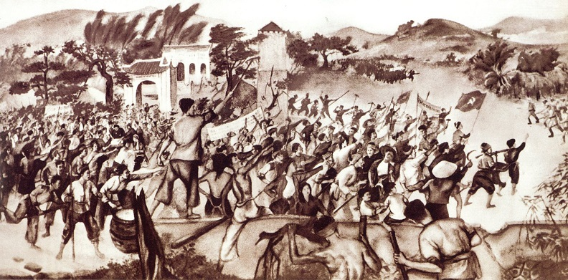
Để cách mạng Việt Nam thắng lợi nhất thiết phải phải xây dựng được một Đảng kiên trung, lấy chủ nghĩa Mác - Lênin làm nòng cốt: “Đảng muốn vững thì phải có chủ nghĩa làm cốt, trong đảng ai cũng phải hiểu, ai cũng phải theo chủ nghĩa ấy… Bây giờ học thuyết nhiều, chủ nghĩa nhiều, nhưng chủ nghĩa chân chính nhất, chắc chắn nhất, cách mệnh nhất là chủ nghĩa Lênin”(7). “Cách mệnh Nga dạy cho chúng ta rằng muốn cách mệnh thành công thì phải dân chúng (công nông) làm gốc, phải có đảng vững bền, phải bền gan, phải hy sinh, phải thống nhất. Nói tóm lại là phải theo chủ nghĩa Mã Khắc Tư và Lênin”(8). Từ đó Hồ Chí Minh đã sáng lập ra Đảng Cộng sản Việt Nam; tổ chức, lãnh đạo nhân dân ta làm nên thắng lợi vĩ đại của Cách mạng Tháng Tám năm 1945.
Phong trào Xô viết Nghệ Tĩnh - đỉnh cao của phong trào cách mạng 1930 - 1931 do Đảng Cộng sản Việt Nam lãnh đạo. (Nguồn: Tư liệu TTXVN)
Với tinh thần quốc tế vô sản cao cả, Liên Xô đã ủng hộ to lớn, toàn diện công cuộc đấu tranh giành độc lập dân tộc, thống nhất Tổ quốc, xây dựng CNXH của nhân dân ta. Nếu không có sự giúp đỡ quý báu, chí tình, chí nghĩa đó, cách mạng Việt Nam ắt sẽ gặp không ít khó khăn, và khó có được thành tựu như hiện nay. Chúng ta biết ơn sự ủng hộ giúp đỡ vô cùng trong sáng, vô tư, to lớn, quý báu đó.
Dù còn có quanh co, phức tạp, thụt lùi tạm thời, nhưng loài người tất yếu đi lên chủ nghĩa xã hội. Nhân loại tiến bộ luôn ghi nhận, biết ơn Cách mạng Tháng Mười Nga - một sự kiện vĩ đại có ý nghĩa đột phá, mở đường để nhân loại tiến vào một chế độ xã hội mới - xã hội XHCN tiến bộ, nhân văn, tất cả vì con người, sự phát triển toàn diện của con người. Lý tưởng và giá trị tốt đẹp của Cách mạng Tháng Mười vẫn luôn cỗ vũ, dẫn đường cho chúng ta đi đến tương lai, xây dựng một xã hội dân giàu, nước mạnh, dân chủ, công bằng, văn minh./.
Đại tá. TS. Nguyễn Văn Phương
Viện Khoa học xã hội và nhân văn quân sự
Đại tá, ThS. Phạm Văn Quynh
Học Viện Chính trị - Bộ Quốc phòng
_____________________________
(1) Hồ Chí Minh: Toàn tập, Nxb. Chính trị quốc gia Sự thật, H, 2011, t.15, tr.387.
(2) (3) V.I.Lênin: Toàn tập, Nxb. Tiến bộ, Mátxcơva, 1978, t.35, tr.284, 361.
(4) (5) (6) (7) (8) Hồ Chí Minh: Toàn tập, Sđd, t.2, tr.304, 288, 297, 289, 304.

PHÁT HUY VAI TRÒ CỦA THANH NIÊN TRONG PHÁT TRIỂN ĐẤT NƯỚC PHỒN VINH, HẠNH PHÚC

Một trong những điểm nhấn quan trọng của Đại hội đại biểu toàn quốc lần thứ XIII của Đảng là ngay trong chủ đề của Đại hội và trong Báo cáo chính trị đều nêu rõ mục tiêu phát triển đất nước Việt Nam phồn vinh, hạnh phúc. Đây là một mục tiêu cao đẹp, cho thấy quyết tâm của Đảng trong việc hướng đất nước đến con đường phát triển mới, vừa là sự kết tinh mơ ước, khát vọng bấy lâu nay của cả dân tộc Việt Nam. Muốn thực hiện mục tiêu cao đẹp đó, cần có sự chung tay, góp sức của tất cả các tầng lớp nhân dân, trong đó có thế hệ trẻ - chủ nhân tương lai của đất nước.
MỤC TIÊU PHÁT TRIỂN ĐẤT NƯỚC PHỒN VINH HẠNH PHÚC
Từ khi ra đời, Đảng Cộng sản Việt Nam đã luôn nêu cao khát vọng phát triển đất nước. Khát vọng ấy chính là sợi chỉ đỏ, là cội nguồn sức mạnh để Đảng ta phát huy nội lực sẵn có, tận dụng ngoại lực để vượt qua những khó khăn, thử thách, đưa đất nước đạt được những thành tựu to lớn, có ý nghĩa lịch sử trong suốt hơn 35 năm đổi mới.
Trên cơ sở của những thành tựu to lớn đó, cùng với cơ đồ, tiềm lực, vị thế và uy tín của đất nước ngày càng được khẳng định và lan tỏa, tại Đại hội XIII, Đảng ta đã cụ thể hóa khát vọng phát triển đất nước trong giai đoạn hiện nay là phát triển đất nước phồn vinh, hạnh phúc với những mục tiêu cụ thể: “- Đến năm 2025: Là nước đang phát triển, có công nghiệp theo hướng hiện đại, vượt qua mức thu nhập trung bình thấp. - Đến năm 2030: Là nước đang phát triển, có công nghiệp hiện đại, thu nhập trung bình cao”. - Đến năm 2045: Trở thành nước phát triển, thu nhập cao”⁽¹⁾.
Trong Văn kiện Đại hội XIII của Đảng, khát vọng phát triển đất nước phồn vinh, hạnh phúc được thể hiện rất đậm nét từ chủ đề Đại hội đến Báo cáo chính trị, Chiến lược phát triển kinh tế - xã hội giai đoạn 2021 - 2030… Đây vừa là sự kế thừa và cụ thể hóa khát vọng phát triển đất nước trong giai đoạn tiếp tục đổi mới và hội nhập quốc tế hiện nay.
Sở dĩ trong giai đoạn hiện nay, Đảng ta nêu cao khát vọng phát triển đất nước phồn vinh, hạnh phúc xuất phát từ cả yếu tố khách quan và chủ quan.
Về mặt khách quan, đúng như Đại hội XIII đã chỉ ra, tình hình thế giới diễn biến rất nhanh chóng, phức tạp, khó lường: “Hòa bình, hợp tác và phát triển vẫn là xu thế lớn, song đang đứng trước nhiều trở ngại, khó khăn; cạnh tranh chiến lược giữa các nước lớn, xung đột cục bộ tiếp tục diễn ra dưới nhiều hình thức, phức tạp và quyết liệt hơn, làm gia tăng rủi ro đối với môi trường kinh tế, chính trị, an ninh quốc tế. Toàn cầu hóa và hội nhập quốc tế tiếp tục tiến triển nhưng đang bị thách thức bởi sự cạnh tranh ảnh hưởng giữa các nước lớn và sự trỗi dậy của chủ nghĩa dân tộc cực đoan”⁽²⁾. Bên cạnh đó, tình hình khu vực cũng tiềm ẩn nhiều bất ổn: “Tranh chấp chủ quyền lãnh thổ, chủ quyền biển, đảo diễn ra căng thẳng, phức tạp, quyết liệt hơn. Hòa bình, ổn định, tự do, an ninh, an toàn hàng hải, hàng không trên Biển Đông đứng trước thách thức lớn, tiềm ẩn nguy cơ xung đột”⁽³⁾. Để thích ứng với tình hình thế giới và khu vực, Việt Nam cần có sự phát triển bứt phá thì mới giữ vững độc lập, chủ quyền, toàn vẹn lãnh thổ. Do đó, cần có những quan điểm mới về phát triển đất nước.
Về mặt chủ quan, sau 35 năm tiến hành đổi mới, đất nước ta đã đạt được những thành tựu to lớn và có ý nghĩa lịch sử đúng như Tổng Bí thư từng khẳng định: “Đất nước ta chưa bao giờ có được cơ đồ, tiềm lực, vị thế và uy tín quốc tế như ngày nay”⁽⁴⁾. Tuy nhiên, công cuộc đổi mới và phát triển đất nước vẫn còn nhiều khó khăn, thách thức; trong đó “Bốn nguy cơ mà Đảng ta đã chỉ ra còn tồn tại, có mặt còn gay gắt hơn. Nguy cơ tụt hậu, rơi vào bẫy thu nhập trung bình còn lớn”⁽⁵⁾. Trên cơ sở phân tích xu hướng phát triển khách quan, Đại hội XIII dự báo trong năm năm tới, Việt Nam sẽ ngày càng hội nhập quốc tế sâu, rộng hơn và sẽ phải thực hiện đầy đủ, hiệu quả các cam kết khi tham gia các hiệp định thương mại tự do thế hệ mới. Nền kinh tế phát triển chưa bền vững, còn nhiều hạn chế, yếu kém, đứng trước nhiều khó khăn, thách thức mới do tác động của đại dịch Covid-19 và khủng hoảng kinh tế toàn cầu gây ra. Trong bối cảnh đó, đất nước cần có sự bứt phá trong sự phát triển; cần khơi dậy khát vọng phát triển đất nước của toàn dân tộc để tận dụng những thời cơ, vượt qua những thách thức.
Khát vọng phát triển đất nước phồn vinh, hạnh phúc không phải là một ảo tưởng xuất phát từ ý muốn chủ quan, duy ý chí, mà là một khát vọng bắt nguồn từ niềm tin vững chắc vào cơ đồ, tiềm lực, vị thế và uy tín của đất nước sau hơn 35 năm tiến hành công cuộc đổi mới. Ngoài ra, khát vọng đó còn xuất phát từ những kinh nghiệm và bản lĩnh của Đảng ta trong quá trình lãnh đạo sự nghiệp cách mạng của toàn dân tộc trong hơn 90 năm qua. Hơn nữa, khát vọng ấy còn được bồi đắp trên cơ sở phân tích, dự báo, lường đoán kỹ lưỡng những thời cơ, thuận lợi có thể nắm bắt, phát huy; đồng thời tỉnh táo cân nhắc, tính toán những khó khăn, thách thức bên ngoài, những yếu kém, trở ngại bên trong và ý chí kiên quyết khắc phục khó khăn, chủ động ứng phó với nguy cơ, chuyển hóa nguy cơ thành vận hội phát triển đất nước.
Khát vọng phát triển đất nước phồn vinh, hạnh phúc trong Văn kiện Đại hội XIII gắn liền với quá trình xây dựng và phát huy hệ giá trị quốc gia, hệ giá trị văn hóa và giá trị chuẩn mực, cùng sức mạnh con người Việt Nam trong thời kỳ mới. Khát vọng đó có sự kết hợp hài hòa giữa lợi ích của dân tộc (đất nước phồn vinh) và lợi ích của nhân dân (nhân dân hạnh phúc). Đây là sự bổ sung kịp thời của Đảng vào đường lối phát triển đất nước trong giai đoạn mới, tạo thành nội lực tinh thần to lớn giúp cho toàn dân tộc ta tiếp tục vượt qua những khó khăn, thử thách để thực hiện được những mục tiêu cao đẹp trong thời gian tới.
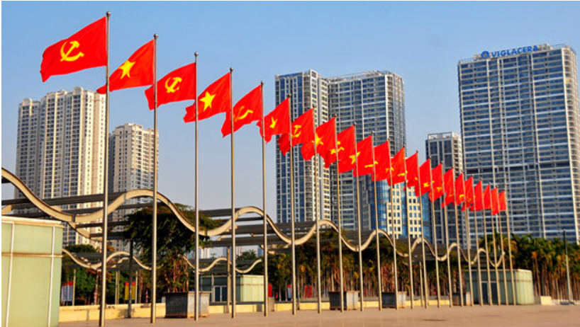

PHÁT HUY VAI TRÒ CỦA THANH NIÊN TRONG THỰC HIỆN KHÁT VỌNG PHÁT TRIỂN ĐẤT NƯỚC PHỒN VINH, HẠNH PHÚC
Ở Việt Nam, thanh niên trong độ tuổi từ 16 đến 30 tuổi chiếm khoảng 30% dân số. Đây là lực lượng dân cư có nhiều tiềm năng về sức khỏe, trí tuệ và khả năng thích nghi với sự thay đổi nhanh chóng của môi trường trong nước và quốc tế.
Thời gian qua, nhiều thế hệ thanh niên đã được rèn luyện và trưởng thành, có nhiều đóng góp quan trọng vào sự phát triển của đất nước. Nhìn chung, thanh niên Việt Nam đều có tinh thần nhiệt tình cách mạng, hăng hái, tiên phong, ham học hỏi, có óc sáng tạo, khi được dìu dắt, tập hợp dễ kết thành một khối thống nhất, đoàn kết. Thanh niên đã và đang chứng tỏ bản lĩnh, sức trẻ, sự sáng tạo và tinh thần dám nghĩ, dám làm của mình; ra sức tu dưỡng, học tập và rèn luyện về mọi phương diện, tích cực lao động sản xuất, tiến vào khoa học - công nghệ, để cùng với toàn Đảng, toàn dân thực hiện công cuộc đổi mới, đẩy mạnh công nghiệp hóa, hiện đại hóa và hội nhập quốc tế.
Tuy nhiên, do ảnh hưởng của nền kinh tế thị trường, hội nhập quốc tế, do sự bùng phát của lối sống thực dụng chạy theo danh lợi bất chấp đạo lý, “Những biểu hiện xa rời mục tiêu của chủ nghĩa xã hội chưa được khắc phục, sự chống phá của các thế lực phản động quốc tế nhằm thực hiện âm mưu “diễn biến hòa bình” đã tác động không nhỏ đến đời sống đạo đức công dân, ảnh hưởng lớn đến tâm tư, tình cảm, ý chí phấn đấu của sinh viên, thanh niên trí thức. Hậu quả là đã có một bộ phận thanh niên, trong đó có không ít sinh viên phai nhạt niềm tin, lý tưởng, mất phương hướng phấn đấu, không có chí lập thân, lập nghiệp; chạy theo lối sống thực dụng, sống thử, sống dựa dẫm, thiếu trách nhiệm, thờ ơ với gia đình và xã hội, sa vào nghiện ngập, hút sách, thiếu trung thực, gian lận trong thi cử, chạy điểm, chạy thầy, chạy trường, mua bằng cấp. Đây là những biểu hiện không thể coi thường”⁽⁶⁾. Đây là những thách thức rất lớn, làm cản trở thanh niên phát triển bản thân, phát triển đất nước.
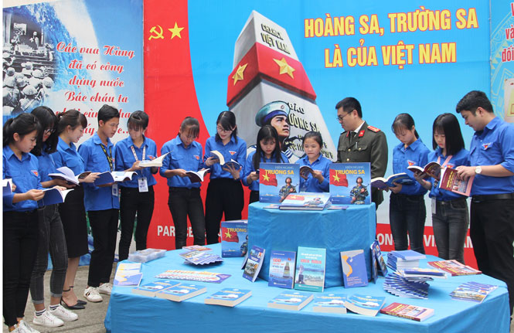
Đoàn viên, thanh niên tham quan triển lãm bản đồ và trưng bày tài liệu “Hoàng Sa, Trường Sa là của Việt Nam” do Tỉnh đoàn tổ chức tại Trường THPT Bình Yên (Định Hóa).
Sinh thời, Chủ tịch Hồ Chí Minh đã từng nói: Một năm khởi đầu bằng mùa xuân, một đời người khởi đầu bằng tuổi trẻ, tuổi trẻ là mùa xuân của dân tộc. Do đó, để hiện thực hóa khát vọng phát triển đất nước phồn vinh, hạnh phúc, nhất thiết cần phải có những giải pháp để phát huy vai trò của thanh niên.
Một là, đẩy mạnh hoạt động tuyên truyền, giáo dục cho thanh niên về chủ trương, đường lối của Đảng về phát triển đất nước nhằm khơi dậy ý thức trách nhiệm của thanh niên với đất nước.
Nhà trường, các cơ sở giáo dục, đào tạo cần đẩy mạnh tuyên truyền, giáo dục cho thanh niên về chủ trương, đường lối phát triển của đất nước thông qua các môn học trong chương trình giáo dục quốc dân cũng như chương trình đào tạo đại học, sau đại học. Các tổ chức đoàn, hội sinh viên cần lồng ghép nội dung tuyên truyền, giáo dục khát vọng phát triển đất nước trong các chương trình giáo dục chính trị, tư tưởng cho đoàn viên, thanh niên. Đổi mới nội dung, hình thức các hoạt động tuyên truyền, giáo dục làm cho thanh niên dễ nắm bắt, khơi đậy hứng thú tìm hiểu chủ trương, đường lối phát triển đất nước của Đảng; từ đó có ý thức trách nhiệm tham gia thực hiện khát vọng phát triển đất nước phồn vinh, hạnh phúc bằng khả năng, vị trí của mình.
Hai là, cần có hình thức phù hợp để tập hợp, huy động thanh niên tham gia phát triển kinh tế - xã hội, phát triển khoa học, công nghệ, đổi mới sáng tạo; phát huy tinh thần xung kích, cống hiến vì cộng đồng, xã hội. Gia đình, cộng đồng và xã hội cần tạo điều kiện để thanh niên tham gia phát triển kinh tế - xã hội, tham gia vào các hoạt động vì cộng đồng, phát huy tinh thần trách nhiệm của thanh niên với tư cách là một thành viên của gia đình - cộng đồng và xã hội. Tổ chức đoàn, hội các cấp cần thường xuyên nắm bắt đặc điểm cũng như tình hình tư tưởng, chính trị của thanh niên, định hướng cho thanh niên tham gia vào các tổ chức đoàn hội; kịp thời phát hiện, giúp đỡ những thanh niên có óc sáng tạo, có tinh thần đổi mới, tiến bộ cùng như kịp thời uốn nắn những thanh niên có biểu hiện lệch lạc; đoàn kết, tập hợp thanh niên thành một khối thống nhất, ổn định và bền chặt.
Ba là, xây dựng cơ chế khuyến khích, tạo động lực cho thanh niên phấn đấu vươn lên, hoàn thiện bản thân và đóng góp cho sự phát triển của cộng đồng và xã hội. Các cơ quan, đơn vị, các tổ chức chính trị - xã hội cần có cơ chế phù hợp để khuyến khích, động viên thanh niên tham gia vào các hoạt động của cơ quan, đơn vị, cũng như cộng đồng, xã hội; kịp thời giúp đỡ, động viên thanh niên khi tham gia các hoạt động khởi nghiệp, đổi mới sáng tạo. Tạo điều kiện cho thanh niên được học tập nâng cao trình độ chuyên môn, trình độ lý luận chính trị, ngoại ngữ, tin học…tin tưởng và giao cho thanh niên những nhiệm vụ quan trọng; tạo cơ hội cho thanh niên phấn đấu hoàn thiện bản thân, phấn đấu trở thành đảng viên để có thể đóng góp nhiều hơn cho cộng đồng và xã hội. Các tổ chức đoàn, hội phát huy vai trò là “trường học xã hội” của thanh niên, tạo điều kiện cho thanh niên được thể hiện và khẳng định bản thân, từng bước hiện thực hóa khát vọng phát triển đất nước phồn vinh, hạnh phúc.
Bốn là, mỗi thanh niên cần nhận thức rõ trách nhiệm trong thực hiện khát vọng phát triển đất nước phồn vinh, hạnh phúc bằng năng lực của bản thân. Mỗi thanh niên cần ý thức được vai trò là “chủ nhân tương lai của đất nước”, ra sức học tập, lao động sản xuất, làm việc, rèn luyện và tư dưỡng bản thân… để lập thân, lập nghiệp, đóng góp cho sự phát triển của cơ quan, đơn vị, địa phương; có ý thức đấu tranh chống lại những biểu hiện tiêu cực, bảo thủ, lạc hậu; có khát vọng cống hiến, nêu cao tinh thần trách nhiệm xã hội để góp phần thực hiện những mục tiêu của cơ quan, đơn vị, địa phương, tiến tới mục tiêu phát triển đất nước phồn vinh, hạnh phúc. Ngoài ra, thanh niên cần phát huy tinh thần xung kích, dám nghĩ, dám làm, dám dấn thân, xung phong, tình nguyện đến những nơi nhiều khó khăn, những vùng sâu, vùng xa, biên giới, hải đảo để chung tay gánh vác, góp phần tháo gỡ những khó khăn, nhân lên sức mạnh, từng bước hiện thức hóa các mục tiêu phát triển kinh tế - xã hội của địa phương nói riêng và đất nước nói chung./.
TS Lê Thị Chiên
-----------------------
(1) (2) (3) (4) (5) Đảng Cộng sản Việt Nam, Văn kiện Đại hội đại biểu toàn quốc lần thứ XIII, t.1, Nxb Chính trị quốc gia Sự thật, Hà Nội, 2021, tr.36, 108, 107, 25, 106
(6) Bộ Giáo dục và Đào tạo (2016), Giáo trình tư tưởng Hồ Chí Minh dành cho sinh viên Đại học, cao đẳng khối không chuyên ngành Mác - Lênin, tư tưởng Hồ Chí Minh (tái bản có sửa chữa), NXB Chính trị quốc gia, Hà Nội, tr.264.
Link bài viết: https://tuyengiao.vn/dua-nghi-quyet-cua-dang-vao-cuoc-song/phat-huy-vai-tro-cua-thanh-nien-trong-thuc-hien-khat-vong-phat-trien-dat-nuoc-phon-vinh-hanh-phuc-141218

66 NĂM NGÀY TRUYỀN THỐNG HỘI LHTN VIỆT NAM
(15/10/1956 - 15/10/2022)

Trong lịch sử mấy nghìn năm dựng nước và giữ nước, các thế hệ thanh niên Việt Nam đã chiến đấu, hy sinh kiên cường để bảo vệ chủ quyền và toàn vẹn lãnh thổ. Trong bất cứ thời kỳ lịch sử nào của dân tộc, tuổi trẻ đều là lớp người đi đầu vì sự nghiệp xây dựng và bảo vệ Tổ quốc. Đặc biệt từ khi Đảng ra đời, dưới ngọn cờ của Đảng và Tổ quốc, các thế hệ thanh niên Việt Nam đã liên tiếp lập nên những chiến công hiển hách, góp phần viết tiếp những trang sử hào hùng của Đảng quang vinh, dân tộc anh hùng và vun đắp nên những truyền thống vẻ vang của Đoàn, của Hội.
Trải qua hơn nửa thế kỷ xây dựng, phấn đấu trưởng thành dưới sự lãnh đạo của Đảng, với vai trò nòng cốt chính trị của Đoàn TNCS Hồ Chí Minh, Hội Liên hiệp Thanh niên (LHTN) Việt Nam ngày càng xứng đáng là tổ chức xã hội rộng rãi của thanh niên và các tổ chức thanh niên Việt Nam yêu nước theo tư tưởng Hồ Chí Minh và lý tưởng của Đảng Cộng sản Việt Nam, đoàn kết mọi tầng lớp thanh niên Việt Nam trong và ngoài nước cùng phấn đấu cho lý tưởng độc lập dân tộc và chủ nghĩa xã hội vì mục tiêu dân giàu, nước mạnh, dân chủ, công bằng, văn minh, vì hạnh phúc và sự tiến bộ của thanh niên.
Từ ngày 08/10 đến ngày 15/10 năm 1956, Trung ương Liên đoàn Thanh niên Việt Nam và Ban vận động Mặt trận Thanh niên toàn quốc triệu tập Đại hội tại Nhà hát lớn Hà Nội để thống nhất các tổ chức thanh niên Việt Nam và lấy tên là Hội Liên hiệp Thanh niên Việt Nam.
Ngày 15/10/1956, Đại hội vinh dự được đón Bác Hồ kính yêu đến dự. Huấn thị tại Đại hội, Bác căn dặn: “...Là người chủ tương lai, cho nên toàn thể thanh niên ta phải đoàn kết chặt chẽ, phấn đấu anh dũng, vượt mọi khó khăn, thi đua giúp sức vào sự nghiệp xây dựng nước nhà tốt đẹp - một nước Việt Nam hoà bình, thống nhất, độc lập, dân chủ và giàu mạnh...”.
Tháng 12/1961, Đại hội đại biểu toàn quốc Hội LHTN Việt Nam lần thứ II được tổ chức tại Thủ đô Hà Nội. Tham dự Đại hội có hơn 400 đại biểu của các tổ chức và tầng lớp thanh niên. Đại hội vinh dự được đón Bác Hồ, Thủ tướng Phạm Văn Đồng và các đồng chí đại diện Bộ Chính trị, Ban Chấp hành Trung ương Đảng, đại diện Chính phủ, Quốc hội và Mặt trận Tổ quốc Việt Nam tới dự. Trong bài nói chuyện với Đại hội, Bác Hồ đã bày tỏ niềm tin yêu sâu sắc đối với thanh niên. Người nói: “Bác rất yêu quý thanh niên,
- Vì thanh niên là người tiếp sức cách mạng cho thế hệ thanh niên già, đồng thời là người phụ trách dìu dắt thế hệ thanh niên tương lai - tức là các cháu nhi đồng.
- Vì thanh niên là người xung phong trong công cuộc phát triển kinh tế và văn hoá, trong sự nghiệp xây dựng chủ nghĩa xã hội.
- Vì thanh niên là lực lượng cơ bản trong bộ đội, công an và dân quân tự vệ, đang hăng hái giữ gìn trật tự, trị an, bảo vệ Tổ quốc.
- Vì trong mọi công việc, thanh niên thi đua thực hiện khẩu hiệu: “Đâu cần, thanh niên có; việc gì khó, thanh niên làm” .
Thực hiện Nghị quyết của Đại hội, hơn một vạn tập thể thanh niên đã phấn đấu đạt nhiều thành tích to lớn trong quá trình thực hiện kế hoạch 5 năm lần thứ nhất; 80 vạn đoàn viên, hội viên, thanh niên miền Bắc tự nguyện đăng ký phấn đấu theo tinh thần "Mỗi người làm việc bằng hai"; 15 vạn thanh niên tình nguyện gia nhập các Đội Thanh niên Xung phong chống Mỹ, cứu nước. Hơn 3 triệu lượt thanh niên đăng ký tham gia phong trào "Ba sẵn sàng" và hơn 2 triệu lượt thanh niên đăng ký tham gia phong trào "Năm xung phong" cùng hàng triệu lượt đoàn viên, thanh niên, hội viên tình nguyện tham gia lực lượng vũ trang, nêu cao quyết tâm “Xẻ dọc Trường Sơn đi cứu nước”, xứng đáng với lời khen của Bác Hồ “Các cháu là thế hệ anh hùng của dân tộc Việt Nam anh hùng”.
Cuộc kháng chiến chống Mỹ cứu nước thắng lợi, tại thành phố Hồ Chí Minh, trong hai ngày 20 và 21/9/1976, đoàn đại biểu Hội LHTN Việt Nam và đoàn đại biểu Hội LHTN giải phóng miền Nam đã tổ chức Hội nghị thống nhất Mặt trận Thanh niên trong cả nước lấy tên chung là Hội LHTN Việt Nam. Đây là sự kiện chính trị trọng đại trong phong trào thanh niên nước ta.
Ngày nay, trong công cuộc đổi mới, thanh niên luôn là người đi đầu trong sự nghiệp công nghiệp hoá, hiện đại hoá đất nước vì mục tiêu dân giàu, nước mạnh, dân chủ, công bằng, văn minh theo lý tưởng của Đảng và Bác Hồ kính yêu. Phát huy những giá trị truyền thống vẻ vang của Hội Liên hiệp Thanh niên Việt Nam, các thế hệ hội viên, thanh niên Việt Nam nguyện một lòng đi theo con đường mà Đảng, Bác Hồ và nhân dân ta đã lựa chọn; cống hiến tất cả tài năng, sức lực và trí tuệ của mình trong công cuộc xây dựng và bảo vệ Tổ quốc Việt Nam xã hội chủ nghĩa./.

ĐẠI HỘI ĐẠI BIỂU ĐOÀN THANH NIÊN KHỐI CÁC CƠ QUAN TRUNG ƯƠNG LẦN THỨ IV

Trong 2 ngày 10 - 11/10/2022, tại Hà Nội, Đoàn Khối các cơ quan Trung ương đã tổ chức thành công Đại hội đại biểu Đoàn Thanh niên Cộng sản Hồ Chí Minh Đoàn Khối các cơ quan Trung ương lần thứ IV, nhiệm kỳ 2022 - 2027. Đại hội đại biểu Đoàn Thanh niên Cộng sản Hồ Chí Minh Khối các cơ quan Trung ương lần thứ IV, nhiệm kỳ 2022 - 2027 có chủ đề “Xây dựng Đoàn vững mạnh; tăng cường giáo dục lý tưởng cách mạng, đạo đức, lối sống văn hóa; phát huy tinh thần xung kích, sáng tạo của tuổi trẻ góp phần hoàn thành xuất sắc nhiệm vụ chính trị của các cơ quan Trung ương”.
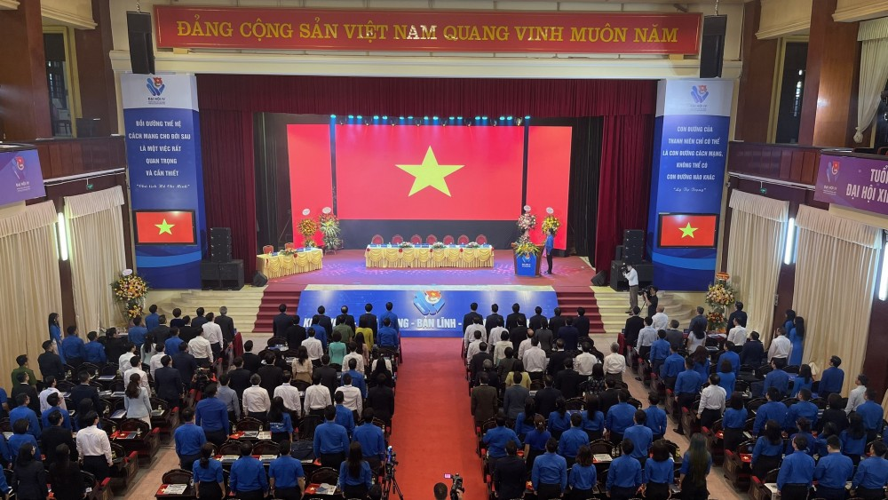
Tham dự Đại hội có ông Bùi Quang Huy, Ủy viên dự khuyết Trung ương Đảng, Bí thư thứ nhất Trung ương Đoàn Thanh niên Cộng sản Hồ Chí Minh; ông Huỳnh Tấn Việt, Bí thư Đảng ủy Khối các cơ quan Trung ương; cùng sự góp mặt của 291 trong số 294 đại biểu được triệu tập, đại diện cho hơn 80.000 đoàn viên trong đoàn khối.
Đại hội đại biểu Đoàn TNCS Hồ Chí Minh Đoàn Khối các cơ quan Trung ương lần thứ IV, nhiệm kỳ 2022 - 2027
Xung kích, sáng tạo, kịp thời
Báo cáo tại Đại hội cho thấy, nhiệm kỳ 2017 - 2022, Ban Thường vụ Đoàn Khối các cơ quan Trung ương đã có nhiều đổi mới trong phương thức lãnh đạo, chỉ đạo và triển khai các hoạt động có điểm nhấn, đi vào chiều sâu, tạo sự chuyển biến trong mọi mặt của công tác đoàn và phong trào thanh niên.
Trong đó, nổi bật là công tác giáo dục được đẩy mạnh ứng dụng công nghệ thông tin và các phương tiện truyền thông hiện đại. Việc học tập và làm theo tư tưởng, đạo đức, phong cách Hồ Chí Minh gắn với việc thực hiện Chỉ thị số 42-CT/TW được xác định là nội dung xuyên suốt, nhiệm vụ căn bản, bao trùm trong công tác giáo dục của Đoàn.
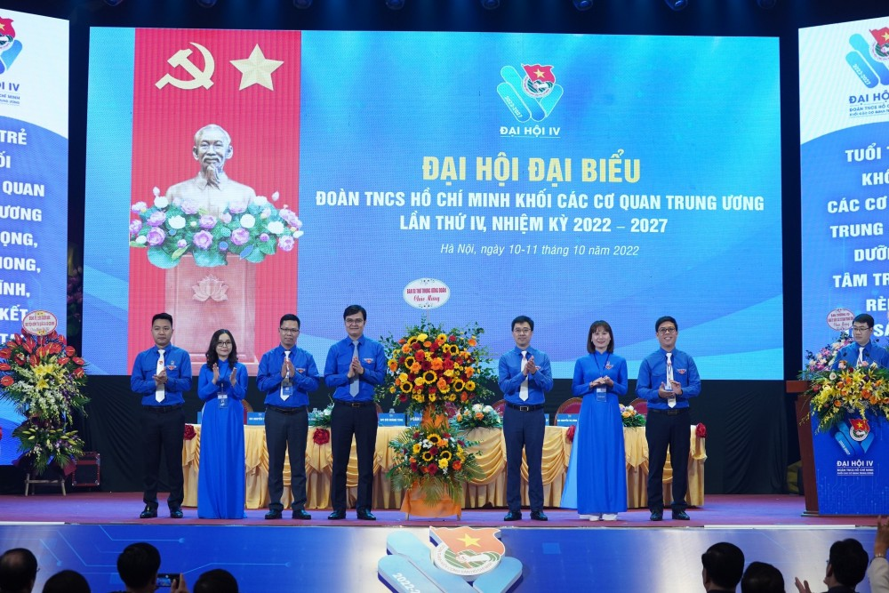
Trong 5 năm qua, toàn Khối các cơ quan Trung ương đã có 675 tập thể, hơn 1.500 cá nhân được tuyên dương điển hình tiên tiến học tập và làm theo lời Bác. Toàn Khối đã tổ chức 327 diễn đàn, tọa đàm định hướng giá trị đạo đức, lối sống thu hút hơn 45.600 lượt đoàn viên, thanh niên tham gia.
Đại hội có sự tham dự của 294 đại biểu chính thức đại diện ý chí, khát vọng của hơn 80.000 đoàn viên trong toàn Khối
Phong trào thanh niên tình nguyện được triển khai toàn diện, rộng khắp, trí thức trẻ của Đoàn Khối tích cực tham gia tái cơ cấu nông nghiệp gắn với xây dựng nông thôn mới. Tổng kinh phí huy động của toàn Khối tham gia các hoạt động xây dựng nông thôn mới trong nhiệm kỳ qua đạt gần 95 tỷ đồng.
Đoàn đã tham gia hỗ trợ thắp sáng được 47km đường giao thông nông thôn (trị giá 2,5 tỷ đồng); làm mới 7,5km đường giao thông nông thôn (khoảng 2,3 tỷ đồng); hỗ trợ sửa chữa, làm mới 30 cầu dân sinh (trị giá 3,1 tỷ đồng); xây mới 57 nhà nhân ái, nhà tình nghĩa; tổ chức 110 hoạt động chuyển giao khoa học công nghệ…
Triển khai chương trình “Tuổi trẻ Khối các cơ quan Trung ương tham gia bảo vệ môi trường, ứng phó với biến đổi khí hậu", Đoàn Khối đã tổ chức 205 hoạt động truyền thông, 193 đội hình tình nguyện, đề xuất được 65 ý tưởng, giải pháp hỗ trợ sinh kế cho người dân, trồng mới được gần 478.000 cây xanh, với tổng trị giá các hoạt động khoảng 12,1 tỷ đồng.
Đặc biệt, trước diễn biến phức tạp của dịch Covid-19, Ban Thường vụ Đoàn Khối phát động đợt thi đua đặc biệt với chủ đề “Tuổi trẻ Khối các cơ quan Trung ương đoàn kết, chung sức, đồng lòng thi đua phòng, chống và chiến thắng đại dịch Covid-19”; phát động 2 đợt quyên góp trong toàn Đoàn Khối ủng hộ công tác phòng, chống dịch bệnh. Kết quả, tuổi trẻ Khối đã tổ chức được 2.759 hoạt động an sinh xã hội, giúp đỡ gần 61.000 lượt người dân có hoàn cảnh khó khăn, với tổng giá trị các hoạt động an sinh xã hội là 92,3 tỷ đồng.
Trong nhiệm kỳ, toàn Khối đã đề xuất được hơn 87.000 ý tưởng sáng tạo (trong đó có 831 ý tưởng đăng tải trên Cổng thông tin “Ý tưởng sáng tạo”, 86.219 ý tưởng, sáng kiến tổng hợp theo hồ sơ, dữ liệu từ cuộc thi, hội nghị khoa học, diễn đàn do Đoàn, Hội tổ chức và tổng hợp đăng ký bằng văn bản). Đoàn Khối đã tổ chức được 393 buổi tọa đàm, hội thảo, hoạt động thúc đẩy sáng tạo thu hút hơn 24.400 lượt đoàn viên, thanh niên tham gia; có hơn 2.600 công trình, đề tài cấp cơ sở, cấp bộ do đoàn viên tham gia triển khai hoặc do tổ chức đoàn đảm nhận.
5 năm qua, gần 300 bạn trẻ trong Khối được giao làm chủ nhiệm đề tài, tham gia đề tài khoa học cấp Bộ, 608 ý tưởng sáng tạo được ứng dụng và hơn 400 nhà khoa học trẻ tiêu biểu của ngành, đơn vị được tuyên dương.
Tại phiên làm việc thứ 2 diễn ra chiều 10/10/2022, Đại hội đã bầu Ban Chấp hành Đoàn Khối các cơ quan Trung ương khóa IV gồm 40 ủy viên.
Tại Hội nghị lần thứ nhất Ban Chấp hành Đoàn Khối khóa IV, các đại biểu đã bầu Ban Thường vụ Đoàn Khối khóa IV gồm 12 ủy viên; bầu đồng chí Bùi Hoàng Tùng, Bí thư Đoàn Khối các cơ quan Trung ương khóa III, tái đắc cử chức danh Bí thư Đoàn Khối các cơ quan Trung ương khóa IV, nhiệm kỳ 2022-2027; đồng chí Nguyễn Ngọc Điệp giữ chức Phó Bí thư Đoàn Khối. Bí thư Đoàn Bộ Công Thương Phạm Khắc Huy là Ủy viên Ban Thường vụ Đoàn Khối nhiệm kỳ 2022 - 2027.
Với khẩu hiệu hành động “Khát vọng - Tiên phong - Bản lĩnh - Đoàn kết - Sáng tạo”, Đại hội đại biểu Đoàn Khối các cơ quan Trung ương lần thứ IV, nhiệm kỳ 2022 - 2027 đặt ra 12 chỉ tiêu phấn đấu (tăng 4 chỉ tiêu so với nhiệm kỳ trước), 8 nhóm giải pháp cơ bản.
Trong đó, tổ chức 250 hội thảo, hội nghị, diễn đàn đóng góp ý kiến góp phần hoàn thiện cơ chế, chính sách, pháp luật, cải cách hành chính; thực hiện 2.000 công trình, đề tài nghiên cứu, nhiệm vụ khoa học; thực hiện 2.000 - 2.500 công trình, phần việc thanh niên, trong đó hỗ trợ xây dựng 150 căn nhà tình nghĩa, nhà nhân ái.
Phấn đấu cả nhiệm kỳ, đoàn viên, thanh niên tham gia trồng mới 1.150.000 cây xanh. Hỗ trợ, giúp đỡ 10.000 thiếu nhi có hoàn cảnh khó khăn. Tham gia, hỗ trợ 5 thôn, bản khó khăn hoàn thành tiêu chí nông thôn mới. Hằng năm, phấn đấu giới thiệu từ 3.000 - 3.500 đoàn viên ưu tú giới thiệu cho Đảng xem xét, kết nạp; phấn đấu số lượng đoàn viên ưu tú được kết nạp Đảng chiếm 70% đảng viên mới.
Phát huy vai trò, khẳng định vị thế
Sáng 11/10, tại phiên trọng thể Đại hội đại biểu Đoàn Khối các cơ quan Trung ương khóa IV, nhiệm kỳ 2022 - 2027, Bí thư Đảng ủy Khối các cơ quan Trung ương Huỳnh Tấn Việt biểu dương, ghi nhận và đánh giá cao những thành tích của Đoàn Khối đã đạt được trong nhiệm kỳ vừa qua. Những nỗ lực, cố gắng của cán bộ, đoàn viên trong Khối các cơ quan Trung ương đã góp phần tích cực trong thực hiện nhiệm vụ chính trị của các cơ quan, đơn vị cũng như góp phần thực hiện thắng lợi nhiệm vụ chính trị của Đảng bộ Khối các cơ quan Trung ương.
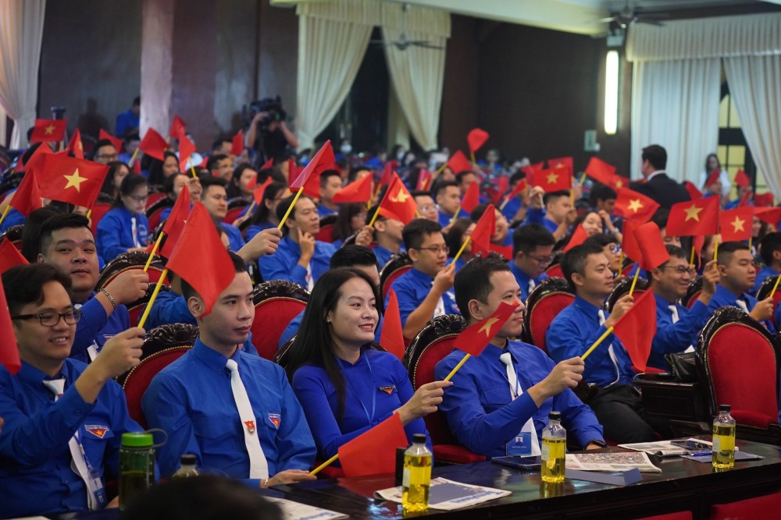
Bí thư Đảng ủy Khối các cơ quan Trung ương cho rằng, với tư cách là tổ chức Đoàn trong các cơ quan tham mưu chiến lược cấp Trung ương, chất lượng của đội ngũ cán bộ đoàn, đoàn viên, thanh niên trong Khối có vai trò quan trọng, ảnh hưởng đến hiệu lực, hiệu quả hoạt động của cả hệ thống chính trị và sự vận hành đời sống xã hội của đất nước. “Đoàn viên, thanh niên của Khối các cơ quan Trung ương phải là lực lượng tiên phong trong kiến tạo những giá trị mới, thành công mới của đất nước” - đồng chí Huỳnh Tấn Việt nhấn mạnh.
Do vậy, Đoàn Khối các cơ quan Trung ương cần nâng cao chất lượng công tác giáo dục của Đoàn để mỗi đoàn viên, thanh niên trong Khối luôn cháy trong mình ngọn lửa tinh thần dân tộc, khát vọng phát triển đất nước phồn vinh, hạnh phúc. Từ đó, tích cực rèn đức, luyện tài, tiên phong trong công cuộc chuyển đổi số quốc gia, làm chủ khoa học công nghệ góp phần thực hiện công nghiệp hóa, hiện đại hóa đất nước gắn với phát triển kinh tế tri thức.
Bên cạnh đó, tổ chức Đoàn phải chủ động đổi mới nội dung, phương thức hoạt động theo hướng bám sát cơ sở, bám sát đoàn viên thanh niên, đồng hành với thanh niên trong các phong trào hành động cách mạng. Đồng thời, làm tốt công tác xây dựng tổ chức Đoàn vững mạnh; tăng cường giới thiệu đoàn viên ưu tú cho Đảng, làm cho Đoàn thanh niên thật sự là “đội dự bị tin cậy của Đảng”.
Bí thư Đảng ủy Khối các cơ quan Trung ương đề nghị, ngay sau đại hội, các tổ chức Đoàn cần phải khẩn trương triển khai chương trình hành động thực hiện Nghị quyết Đại hội lần thứ IV, nhiệm kỳ 2022 - 2027 với những nhiệm vụ cụ thể, thiết thực và các chỉ tiêu có tính phấn đấu cao. Trong đó, chú trọng giải quyết các lợi ích của thanh niên và những vấn đề mà xã hội quan tâm. “Ban Thường vụ Đảng ủy Khối hoan nghênh và đánh giá cao 12 chỉ tiêu mà đại hội đề ra, đặc biệt các chỉ tiêu liên quan đến vấn đề an sinh xã hội và khuyến học khuyến tài. Thường vụ Đảng ủy Khối tin tưởng với việc thực hiện hiệu quả 12 chỉ tiêu này nhất định uy tín, vị thế của tổ chức Đoàn Khối các cơ quan Trung ương ngày càng được khẳng định và nâng cao trong xã hội” - đồng chí Huỳnh Tấn Việt nhấn mạnh.
Đồng chí Bùi Quang Huy - Ủy viên dự khuyết Ban Chấp hành Trung ương Đảng, Bí thư thứ nhất Ban Chấp hành Trung ương Đoàn ghi nhận, biểu dương những kết quả toàn diện trên các mặt công tác tuổi trẻ Khối các cơ quan Trung ương đã đạt được trong 5 năm qua, khẳng định “vai trò, vị thế và sức ảnh hưởng của Khối các cơ quan Trung ương ngày càng được nâng cao, đóng góp tích cực vào kết quả chung của công tác Đoàn và phong trào thanh thiếu nhi cả nước”.
Đặc biệt, Bí thư thứ nhất Ban Chấp hành Trung ương Đoàn đánh giá cao dấu ấn của tuổi trẻ Khối trong thời điểm dịch Covid-19 diễn biến phức tạp. Nhiều sáng kiến được cán bộ trẻ, đoàn viên, thanh niên Khối triển khai thực hiện, đóng góp vào thành công chung của cả hệ thống chính trị và toàn xã hội trong đẩy lùi dịch bệnh.
Đồng chí Bùi Quang Huy nhấn mạnh, đoàn viên thanh niên trong Khối với đặc thù là những cán bộ, công chức, viên chức, người lao động công tác, học tập, rèn luyện trong các cơ quan tham mưu chiến lược của Đảng, Nhà nước, các tổ chức chính trị - xã hội ở Trung ương. Các bạn trẻ có lập trường tư tưởng chính trị vững vàng, đạo đức lối sống trong sáng, trình độ chuyên môn, nghiệp vụ cao; là những sinh viên được học tập trong các môi trường đào tạo được quan tâm, đầu tư về cả cơ sở vật chất và chất lượng giảng dạy.
Vì vậy, đồng chí đề nghị, Đoàn Khối tận dụng thế mạnh này để triển khai có hiệu quả chương trình hành động của đại hội gắn với phương châm hành động của tuổi trẻ Việt Nam “Khát vọng - Đoàn kết - Bản lĩnh - Tiên phong - Sáng tạo”.
Để làm được điều đó, theo Bí thư thứ nhất Trung ương Đoàn Bùi Quang Huy, cần khơi dậy được khát vọng cống hiến trong đoàn viên thanh niên; đó là cống hiến cho cơ quan, đơn vị mình đang công tác và trên nữa là cống hiến cho đất nước, cho Tổ quốc. Các cấp bộ Đoàn trong Khối cần tích cực đổi mới hơn nữa nội dung, phương thức và nâng cao hiệu quả tuyên truyền, giáo dục. Trong đó, tận dụng triệt để công nghệ thông tin, công nghệ số để xây dựng thế hệ trẻ trong giai đoạn phát triển mới; bồi dưỡng tinh thần tự giác học tập và làm theo tư tưởng, đạo đức, phong cách Hồ Chí Minh.
Đặc biệt, Đoàn Khối cần quan tâm để phong trào “Tuổi trẻ sáng tạo” đạt được những thành tích, hiệu quả nổi bật hơn, mang nhiều nét riêng đặc trưng riêng của Khối, dứt khoát phải xây dựng được các mô hình tiêu biểu trong phong trào Tuổi trẻ sáng tạo. “Đoàn khối các cơ quan Trung ương là nơi quy tụ nhiều đoàn viên, thanh niên có trình độ chuyên môn cao. Đây là lợi thế rất lớn để đẩy mạnh phong trào Tuổi trẻ sáng tạo trong thời đại cách mạng công nghiệp 4.0 hiện nay” - đồng chí Bùi Quang Huy nhấn mạnh.
Bí thư Đảng ủy Khối Các cơ quan Trung ương Huỳnh Tấn Việt trao Huân chương Lao động hạng Nhất cho Bí thư Đoàn Khối các cơ quan Trung ương Bùi Hoàng Tùng
Ngoài việc khích lệ đoàn viên, thanh niên chủ động đưa ra sáng kiến trong thực hiện nhiệm vụ chuyên môn, tổ chức Đoàn các cơ quan, đơn vị cần phối hợp “đặt hàng” những “bài toán”, những việc mới, việc khó để khuyến khích đoàn viên, thanh niên phát huy sáng tạo, tìm ra lời giải. Đồng thời, tích cực tham mưu cơ chế, tìm kiếm và kết nối các nguồn lực hỗ trợ việc ứng dụng các sáng kiến, sáng chế, cải tiến vào thực tiễn công việc và cuộc sống.
Bên cạnh ba phong trào hành động cách mạng lớn của toàn Đoàn, Bí thư thứ nhất Trung ương Đoàn Bùi Quang Huy đề nghị, Đoàn Khối cần phát huy các phong trào trong đối tượng thanh niên của mình là thế mạnh, đặc thù của Khối, đó là phong trào “3 trách nhiệm” và chiến dịch “Kỳ nghỉ hồng”. Trong công tác xây dựng tổ chức Đoàn, Bí thư thứ nhất Trung ương Đoàn Bùi Quang Huy đề nghị cần tập trung xây dựng tổ chức Đoàn các cấp thật sự vững mạnh toàn diện cả về tư tưởng, chính trị, đạo đức, tổ chức và hành động.
BÁO CÔNG THƯƠNG

